めあて：さいがい時の食事のえい生について知ろう。

年 組 番 名前

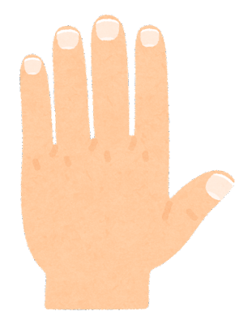
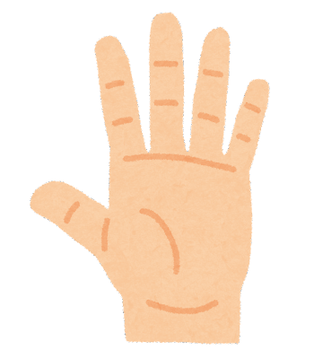
〇手をあらった後、あらいのこしが多いところを丸でかこみましょう。
手のひら 手のこう

〇「食中毒きん」は、とくに（ ）℃前後でよくふえる。

〇「食中毒」よぼうの３原則
・（ ）・（ ）・（ ）

○ふりかえり
学んだこと、初めて知ったこと、これから気をつけたいと思ったことなどを書きましょう。

